Corrections du Vendredi 03 /04

Bien tout corriger au stylo vert

Français :

Vocabulaire :

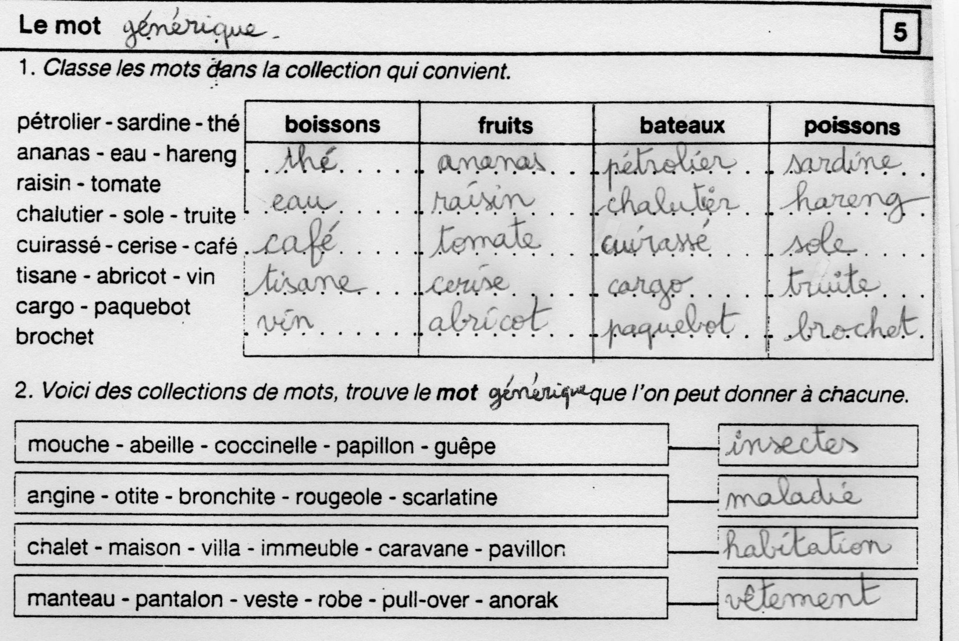

Mathématiques :

245 x 7 = 1 715

357 x 8 = 2 856

4 568 – 975 = 3593

Exercice 12 page 45

Opération : 5 x 100 = 500

Phrase réponse : S’il utilise toutes les enveloppes, il pourra envoyer 500 publicités.

Sciences :

Qu’est-ce qu’un repas équilibré ?

Pour un repas équilibré, il faut utiliser chaque famille d’aliments :

* De la viande ou du poisson
* un laitage
* des céréales (exemple : du pain)
* des légumes ou des fruits pour les vitamines.

Quels sont les aliments « bâtisseurs » qui servent à la croissance ?

Les produits d’origine animale : produit laitier, viande, poisson ou œufs.

Quels sont les aliments « énergétiques » qui servent à donner de l’énergie ?

Le beurre, les céréales, les féculents..

Quels sont les aliments « protecteurs » ?

Les fruits et les légumes.